… Clap de fin pour la collection 220 !

Genève, 12 mai 2022.
“… Et c’est dans la boîte!” Ce jour, la dernière représentante de la collection 220 est montée dans les ateliers URWERK. Cette UR-220 Red Gold est étincelante, flamboyante. Son boîtier a été forgé dans l’or 4N et son bracelet texturé est d’un blanc immaculé.
Une vibe résolument très 80s.

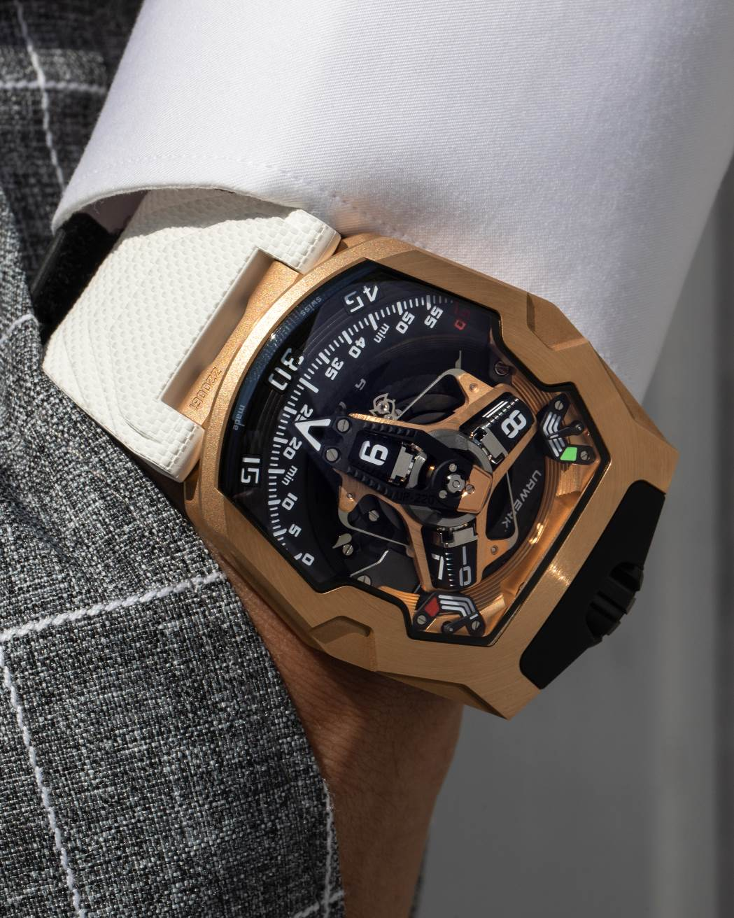

Plantons le décor. La Floride. Les palmiers se détachent sur un ciel sans nuage. Des flamands roses s’ébattent au soleil. Paysage idyllique. Et puis tout s’accélère. Une musique synthétique impose un tempo trépidant. Plan séquence à fleur d’eau. On est dans la marina, le voilier est d’un blanc étincelant ; un alligator fait office de chien de garde …

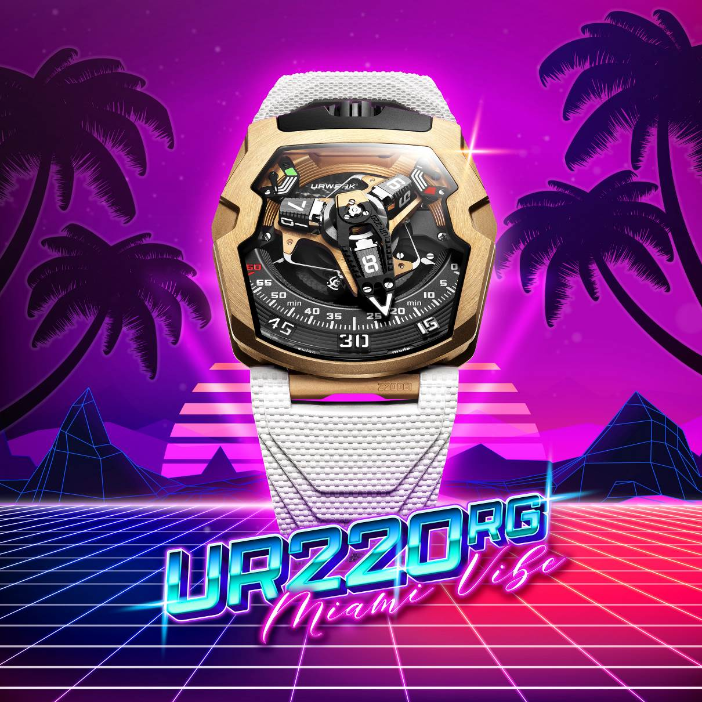

Pour les fans des 80s les références sont évidentes : Sonny Crockett et Ricardo Tubbs ; « Miami Vice ». C’est la peau mordorée des flics héros, leurs costumes immaculés et sourires Pepsodent. La personnification du succès. Des images qui ont marqué les jeunes années de toute une génération. Avec deux couleurs prédominantes : l’or étincelant et le blanc virginal. « L’or et le blanc. Cela peut sembler un mariage improbable » nous confie Martin Frei, artiste et co-fondateur d’URWERK. « Mais le combo résonne profondément en moi comme un souvenir heureux. Je revois les héros super cool de mon adolescence auxquels nous voulions tous ressembler. Ils étaient beaux, rien ne leur résistait. Ils poursuivaient les criminels dans des costumes immaculés à la coupe fluide, des Ray Ban Wayfarer 5022 sur le nez, les cheveux aux vents et de l’or aux poignets. C’était vraiment ça l’image icone des 80s. » Et de conclure en riant : « Et de cette panoplie, j’avais pu acquérir les lunettes de soleil. Un must ! »

Felix Baumgartner lui insiste sur le contraste entre l’or intemporel et la modernité du caoutchouc : « Cette UR-220 Red Gold qui marque la fin d’une collection est une pièce forte, avec un caractère affirmé. Elle joue sur des contrastes frontaux, percutants. Une belle façon de marquer les esprits et terminer sur cette lignée avec un parti pris tranché, un wow inconditionnel ! »

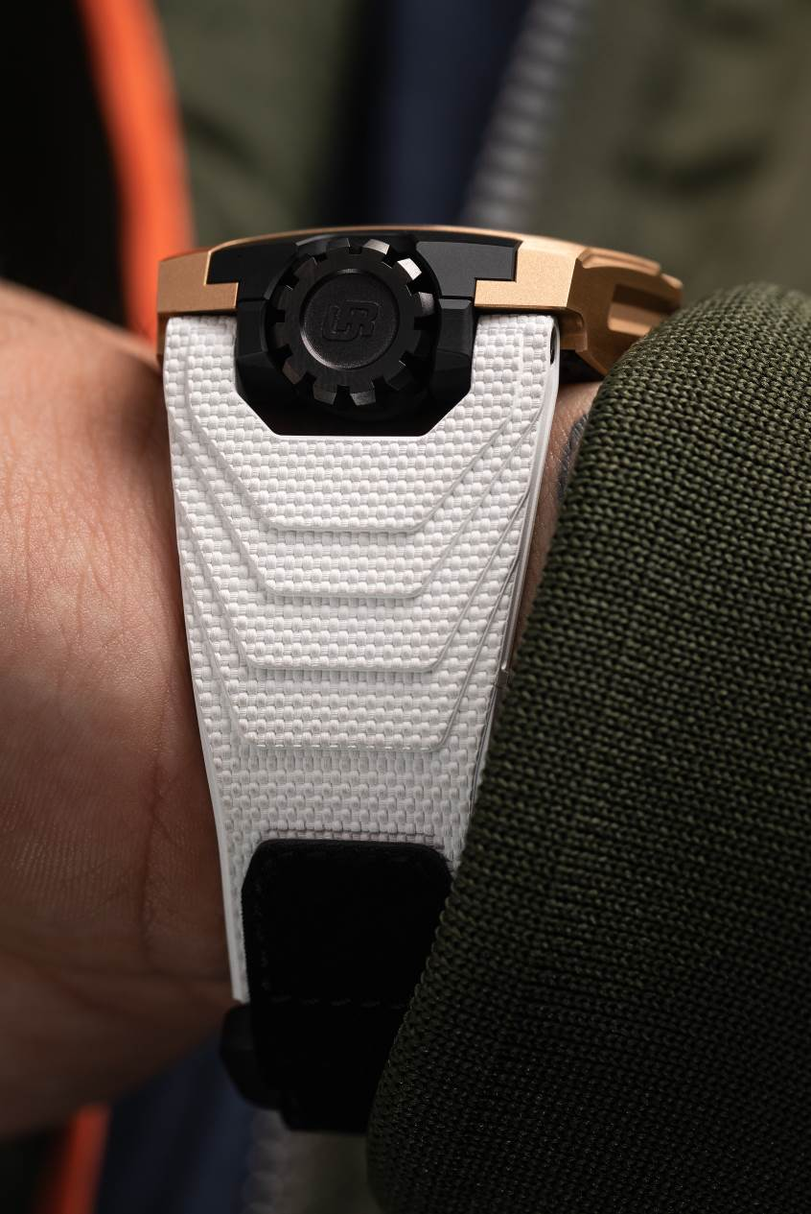

Une dernière fois, revenons sur les caractéristiques qui ont fait le succès de la collection 220.

Instruments de contrôle
Une fois n’est pas coutume, débutons par l’arrière de la montre. Le dos d'UR-220 est le grand témoin de l’évolution dans la ligne des modules 200. Il porte l’un des traceurs du style horloger URWERK, l’Oil Change. URWERK revient à ses premières amours et réinstalle, après des années d'absence, un indicateur de temps de fonctionnement du mouvement. Cette information, unique en son genre et qui a longtemps enrichi des modèles tels que la UR-110, a subi des modifications notables.
Sur la UR-220, l'Oil Change prend la forme d'une jauge numérique, dont l’unité est le mois, indiquée sur deux rouleaux adjacents. Le démarrage du compteur est activé par le porteur de la montre. Il lui faut enlever la goupille de protection et enclencher le bouton poussoir au dos de la UR-220. Dès lors, les compteurs s’activent et affichent la durée de fonctionnement du mécanisme en mois. Au bout de 39 mois – 3 ans et 3 mois – il est recommandé de procéder à un service. Au terme de celui-ci, le compteur est remis à zéro et la goupille remplacée par les équipes URWERK. « C’est un compteur numérique, qui pourrait n’être qu’un alignement d’unités, une mesure froide, mais en fait il est le témoin d’un attachement. L’Oil Change comptabilise les heures que la UR-220 a passé à votre poignet. Elle rend visible toute l’énergie que vous lui avez fournie en la remontant consciencieusement » déclare Felix Baumgartner, co-fondateur d’URWERK.

Sur le carrousel
La UR-220 affiche une complication d’affichage satellite, brevetée par URWERK. En effet, les heures vagabondes sont affichées sur trois cubes rotatifs. Chacun à leur tour, ils s'insèrent dans une aiguille des minutes évidée. Ensemble, ils parcourent 120 degrés le long de la minuterie avant que, l'heure achevée, l'aiguille ne fasse un grand saut de retour à l’index « 0 » pour accueillir le cube suivant. Cette minute rétrograde est certainement encore la plus imposante existante dans une montre de poignet. Dans une recherche de gain de puissance et de vélocité, toutes les faces de l’aiguille des minutes ont été ajourées.

Ce système rétrograde d’une rapidité foudroyante s’appuie sur trois éléments-clé :
- L’axe central assure la stabilité parfaite du mécanisme. Chassé sur rubis, il est le roc sur lequel toute la complication vient prendre appui. Un ressort cylindrique de type spiral de chronomètre de marine courant le long de cet axe génère la tension nécessaire au mouvement rétrograde.
- L’aiguille des minutes atypique – véritable carénage du plot des heures – affiche des mensurations hors du commun. Sa découpe ultraprécise présente des tolérances au centième de millimètre près. Ce carénage de métal présente un poids total de 0,302g pour des mensurations de rêve (largeur 8.03mm x longueur 22.29mm x hauteur 7.30mm). Forgé dans l’aluminium, son parfait équilibre est assuré par un contrepoids de laiton.
- Une double came coaxiale en forme d’étoile régit le mouvement rétrograde. C’est son engrenage puis sa rotation qui définiront la trajectoire de l’aiguille des minutes.

Autre information présente sur le cadran, l’indication de la réserve de marche qui se lit sur deux sous-cadrans. L'autonomie du mouvement est indiquée par ces deux jauges de 24 heures chacune. Lors du remontage manuel, c’est la jauge de droite qui sera la première à rendre compte de l’armage du ressort de barillet. Une fois atteint son maximum, c’est l’indicateur de gauche qui lui succèdera. Cette réserve de marche répartie sur deux « réservoirs » est constituée à elle seule de 83 éléments mécaniques, gage de sa complexité d’élaboration.

L'art du détail
Comme aucun détail n’a été négligé ici, la typographie des index de la UR-220 a été entièrement repensée par Martin Frei. Les chiffres des heures et des minutes sont encore plus acérés.

URWERK UR-220 RG
Edition Red Gold 4N – édition limitée

Mouvement
Calibre : | Calibre UR-7.20 développé par URWERK
Remontage : | Remontage manuel
Echappement : | Ancre suisse
Fréquence : | 28 800 a/h - 4 Hz
Spiral : | Plat
Source d’énergie : | Un barillet
Rubis : | 59
Réserve de marche : | 48 heures
Matières : | Platine en ARCAP P40, aiguille tri-dimensionnelle des minutes en aluminium avec contrepoids en bronze, ressort central en acier.  Satellite des heures en aluminium, carrousel central et vis en titane grade 5.
Finitions : | Pont de la réserve de marche et module perlés noir.  Cadran réserve de marche microbillé noir.  Satellites satinés vertical, biseaux polis.  Carrousel et cage carrousel sablés fin et satinés circulaire, rhodiage noir.  Came satellite sablée fin, satiné circulaire,  SuperLuminova peints : blanc émission bleu pour les index des heures et minutes ; rouge émission rouge pour l’index 60 et fin de réserve de marche.  Vis polies.
Indications | Heures vagabondes sur complication satellite (brevet URWERK); minutes sur aiguille tridimensionnelle rétrograde, double indicateur de réserve de marche.  Indicateur de durée de fonctionnement (Oil Change) sur double rouleau, au dos.
Boîtier
Matière : | Or rouge 4N
Dimensions : | Largeur 43,8 mm ; longueur : 53,6 mm ; épaisseur : 14,8mm
Glace : | Cristal de saphir transparent
Fond : | Titane traité DLC noir et verres saphir
Étanchéité : | Pression testée à 30 m/3 ATM
Finitions : | Couronne DLC noir microbillée et sablée brillant ; logo sablé mat  Cache-couronne sablé DLC noir ;  Carrure en acier inoxydable, sablée, DLC noir  Au dos : fond sablé DLC noir ;  Goupille : corps satiné avec gravage sablé, aiguille polie ;  Glaces saphir fumé ;  Vis polies.
Bracelet : | Caoutchouc ; attache velcro
Prix | CHF 149'000.00 (Prix en francs suisses / hors taxe)
______________
Contact media:
Ms Yacine Sar // yacine@urwerk.com //
+41 22 900 2027 // https://www.urwerk.com/press/ur-220-rg

URWERK

« Notre but n'est pas de proposer encore une énième version d'une complication connue » explique Felix Baumgartner, maître-horloger et cofondateur d’URWERK. « Nos montres sont uniques car chaque modèle a nécessité un effort de conception mécanique original. Ce qui fait de chacune de nos créations un objet rare et précieux. »
Même déclaration de foi pour Martin Frei, chef designer et autre cofondateur d’URWERK, qui conçoit la signature esthétique de chacun des modèles : « Je viens d'un monde où la liberté de création est totale. Je ne suis pas du sérail horloger, aussi tout mon bagage culturel me tient lieu de source d'inspiration ».

Créée en 1997, URWERK fait figure de pionnier dans le paysage de l’horlogerie indépendante. Avec une production de 150 pièces par an, URWERK se veut une maison d’artisans où savoir-faire traditionnel et esthétique d’avant-garde coexistent dans le meilleur des mondes. URWERK conçoit des montres complexes, contemporaines, à nulles autres pareilles qui répondent aux critères les plus exigeants de la Haute Horlogerie : recherche et création indépendantes ; matériaux de pointe ; finition main.

Le nom d’URWERK ancre ses racines en 6000 avant J.C. dans la ville de Ur en Mésopotamie. Les Sumériens, observant l'ombre portée du soleil sur leurs monuments, sont à l’origine de la définition de l’unité de temps telle que nous la connaissons encore aujourd'hui. Coïncidence ou signe des temps, le mot « Ur » signifie également le début, les origines en langue allemande. La dernière syllabe de la signature URWERK est aussi un emprunt à la langue de Goethe, le verbe « werk » ayant la signification de réaliser, travailler, innover. Un hommage au travail constant des maîtres horlogers qui se sont succédé jusqu'à nos jours, façonnant ce que nous appelons aujourd'hui la Haute Horlogerie.

